БИБЛИИОГРАФИЯ
- Атаман Ейского отдела Кубанского казачьего войска Кухаренко Александр Яковлевич. Сборник материалов историков и краеведов Кубани./ Сост. В.К. Чумаченко, Е.В. Тёр - ст. Ленинградская (Уманская), 2008. – 48с.
- Архивная справка Государственного архива Краснодарского края №444 от 26. 06.2001.
- Павлоградская Л.Д. Степная ласточка.//Кубанский сборник,II (23). Краснодар: ООО «Книга», 2007. – 500с.
- Лях В.И. Просвещение и культура в истории кубанской станицы – Краснодар: Советская Кубань,1997. – 448с.
- Манузин Е.В. Всеобщее начальное образование в дореволюционной Кубани: несостоявшийся проект // Из истории и культуры линейного казачества Северного Кавказа. Материалы Шестой международной Кубанско – Терской научно – практической конференции, Краснодар – Армавир, 2008.
- Кубанские станицы. Наука, М. 1967. – 356с.
- Энциклопедический словарь по истории Кубани с древнейших времен до октября 1917 года. Краснодар, 1997. С 206 - 207,228 – 229,242 – 243,324 – 325, 485.
- Станицы, равные городам // Кубань сегодня. 22. 08.2003. С.12.
9.Тёр В. Живая память. Краснодар, 2003. – 192с.
10.Фаль А.В. Архивы приходят на помощь // Вестник архивиста Кубани.№7.2012. С.183-184.

Составитель: Е.В. Тёр, кандидат исторических наук, председатель Ленинградской районной организации Краснодарского отделения Российского общества историков-архивистов.
.

МУНИЦИПАЛЬНОЕ БЮДЖЕТНОЕ ОБЩЕОБРАЗОВАТЕЛЬНОЕ УЧРЕЖДЕНИЕ СРЕДНЯЯ ОБЩЕОБРАЗОВАТЕЛЬНАЯ ШКОЛА №13 ИМЕНИ д.к. ПАВЛОГРАДСКОГО СТАНИЦЫ ЛЕНИНГРАДСКОЙ

Историческая справка
о прошлом нашего учебного заведения

Многие годы было принято считать, что наша школа начало она ведёт с 1974 года. Однако забывался тот факт, что у школы есть свои правопреемники. Так, согласно справке Государственного архива Краснодарского края №444 от 06.06. 2001 года в 1915 году в станице Уманской Ейского отдела действовало Уманское второе одноклассное училище, открытое в 1912-1914 гг. (имело 4 классные комнаты).
Эти данные подтверждаются материалами Фонда 477. «Инспекторы дирекции народных училищ Кубанской области» Государственного архива Краснодарского края на 1 января 1917 года. Согласно кратким сведениям об училище и личном составе по 6 инспекторскому району народных училищ Ейского отдела Кубанской области, Уманское 2–ое одноклассное училище станицы Уманской Кубанской области было образовано в 1912 и преобразовано в 1914 годах.
В нём обучалось 130 мальчиков и 48 девочек. На содержание учебного учреждения в 1916 году, например, выделялось из казны 7000 рублей, из местных источников-3883 рубля. Училище находилось в районе нынешних улиц Пролетарской и Веселой.
Сведения за 1920-1930 годы у нас отсутствуют - утеряны в годы Великой Отечественной войны. В период отступления советских войск архивы районного отдела образования, согласно директивы крайкома партии от декабря 1941 года были уничтожены.
Однако уже с 1943-его в архивном отделе администрации муниципального образования Ленинградский район имеются сведения об учебных заведениях района. В «Отчёте за I четверть 1943-1944 учебного года по школам Ленинградского райОНО» собраны данные по тогда начальной школе №4, сведения об учащихся.
Приказом №1 от 1 января 1945 года начальной школе №4 присвоен №10. Основную часть учащихся составляли воспитанники детского дома. Дети учились в две смены, так как было всего 4 комнаты. Все подсобные помещения переоборудованы в учебные классы. В 1950-ом школа стала семилетней. С 23 января 1963 года, в связи с укрупнением района, произошло её переименование в восьмилетнюю школу №37 станицы Ленинградской Павловского района. Согласно приказу РОНО №2 от 31 марта 1964 – в восьмилетнюю школу №25 Ленинградского района, а в 1974-ом – среднюю школу №13.
1 сентября 2012 года СОШ №13 отметила свой столетний юбилей. В 2013 году школе было присвоено имя казачьего атамана станицы Уманской (ныне-Ленинградская) Д.К, Павлоградского.

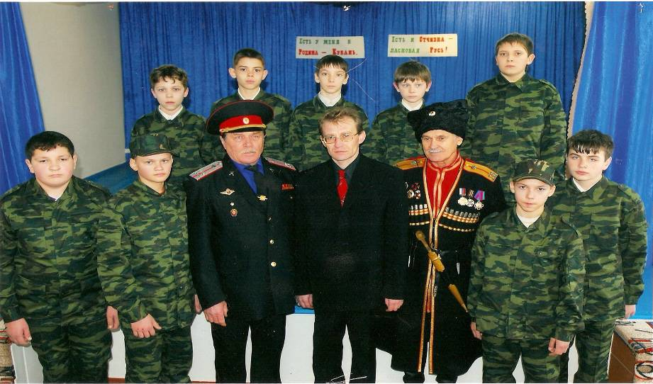

Фото: 2005г. Уманские казаки-ветераны на присяге первого в Ленинградском районе Краснодарского края детского объединения «Юные казачата» (средняя школа №13)

